УЧЕБНО-МЕТОДИЧЕСКИЙ КОМПЛЕКС ДИСЦИПЛИНЫ

ЭКСПЕРИМЕНТАЛЬНЫЕ МЕТОДЫ ФИЗИКИ СВЕРХПРОВОДИМОСТИ
КОНСПЕКТЫ ЛЕКЦИЙ

Лекция 1
Общее знакомство с предметом:
Курс: ЭМФС, 16 лекций (по 2ч), экзамен, лабораторные работы, тесная связь с курсом «Теоретическая сверхпроводимость»
Это первое систематическое экспериментальное знакомство с явлением сверхпроводимости (СП); 2 части (2 семестра): обычная СП и слабая СП.
СП – одно из интереснейших явлений в физике твердого тела.
Рекомендуемая литература (и содержание курса) (см. отдельный список). Эксперимент в книгах изложен очень плохо (мало).
Современная ситуация в физике сверхпроводимости: 21 год после открытия высокотемпературной сверхпроводимости (ВТСП) в 1987г. Тогда максимальная температура перехода в сверхпроводящее состояние за несколько месяцев увеличилась в 4 раза! В физике – это революция. До того такое увеличение произошло за 50 лет. За 21 год с 1987г. эта температура увеличилась еще в 2 раза.

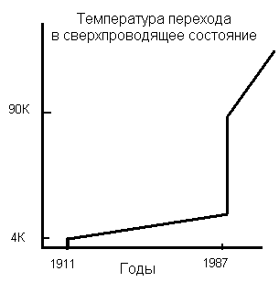
1. Введение в сверхпроводимость.
1.1. Чем вызван интерес к сверхпроводимости.
Несколько примеров:
1) Ток без затухания – годами! R=0.
2) Огромный ток (ток – враг СП) >10⁸ A/cm² (при низких температурах)! В специальных случаях (наноструктуры) >10⁹ A/cm²! Медь – в пар. Достаточно одной ЛЭП для Москвы.
3) Первое приложение – СП соленоиды. Но магнитное поле разрушает СП. Однако созданы специальные СП материалы – СП 2-го рода (в частности, ВТСП), выдерживающие огромные магнитные поля: миллионы Эрстед (>2 млн. Э) (короткий импульс, постоянных полей такого уровня просто нет).
4) Огромные объемы магнитного поля: пузырьковая камера для исследования частиц высоких энергий в ЦЕРНе (объем 70 м³) находится в СП соленоиде.
Без СП – невозможно!
5) Транспорт на магнитной (СП) подушке. «Гроб Магомета» – занимаются во многих странах. Рекорд скорости поезда (581 км/ч, Япония, горный участок дороги) получен для такого объекта.
6) Сверхчувствительные СП магнитометры:
-магнитограммы сердца, мозга, карта тела (видна патология); будущее медицины; (магнитное поле из-за ионных токов).
-все, что можно перевести в магнитное поле:
V≈10⁻¹⁷ В,
смещение ΔL≈10⁻¹⁷ см.
7) На основе таких СП приборов поставлены уникальные физические эксперименты: поиск кварков, монополя, гравитационных волн, квантового поведения макросистем.
8) Сверхскоростные элементы ЭВМ: 2⋅10¹¹ Гц.
И этот список можно продолжить. Видите возможности для приложений (сильные токи, СП электроника). Трудности – низкие температуры.

1.2. Состояние области СП.
СП – это широкая область сейчас.
1) Наука; бурно развивается до сих пор; новые идеи и материалы.
Перенос идей – сверхпроводимость вакуума.
2) ВТСП сейчас; очень высокие температуры перехода в СП состояние: 138К и 167К под давлением. Однако нет единой точки зрения на механизм их сверхпроводимости. Нет ответа на вопрос: где предел? Возможна ли комнатная сверхпроводимость - Т_{комн}?
В.Л.Гинзбург настаивает на необходимости создания «Центра комнатной сверхпроводимости»!
3) Приложения:
-сильные токи и поля;
-слабая СП, СП электроника.
Тезис Арцимовича. «Нет термояда без СП» –
В США уже было начали создание наибольшего ускорителя (СП суперколлайдера) SSC с E_{p}=20 ТэВ (2⋅10¹³ эВ), L=90 км. Но отложили после открытия ВТСП – ждут понижения цены на ВТСП материалы.
4) Большая вероятность, что столкнетесь в будущем:
-начато техническое использование (магниты, накопители энергии, двигатели, Токомаки для термояда);
-важно знать и физикам, и инженерам.
5) Сенсация: электротехническое оборудование устарело во всем мире. Нужна замена. В США принято решение переходить с 2010 года на СП оборудование! Это миллиардные вложения.
6) Уровень понимания:
-явление «обычной» СП, в основном, понято. Точность расчета ( например, температуры перехода в СП состояние) – 1% = точность уравнений СП;
-но ... предсказаний нет (Маттиас: хотя бы 1К).
Сложность задачи – простые металлы исчерпаны. Парадокс – не знаем точно свойств металлов в нормальном состоянии, особенно соединений, не говоря уже о ВТСП.
7) Цели и задачи курса.
Мы рассмотрим:
-основные явления, понятия сверхпроводимости;
-методики измерений;
-физическое понимание явлений.
Теории практически не будем касаться (спецкурс).
Вам: нужно знать явление, понимать, как измерить основные параметры, определяющие его.

1.3. История открытия и развитие.
1) Ожижение гелия – 1908 г., Лейден (Голландия), Камерлинг Оннес. Т_{Не}=4.2К.
Новая «гелиевая» область температур (откачка паров). До этого – водород (15К с откачкой паров).
2) Камерлинг Оннес изучал R(T) металлов. Было известно:
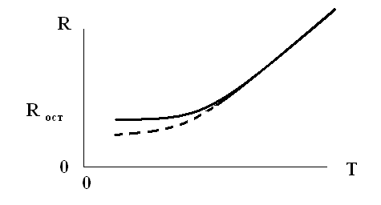

Чем чище, тем меньше R_{ост}. Считал, что можно сделать R_{ост}=0. Его идея: R – из-за движения атомов!! Но надо проверить.
Ртуть – можно очень хорошо чистить (перегонка). Он и взял Hg.
3) Открытие СП: 1911г.
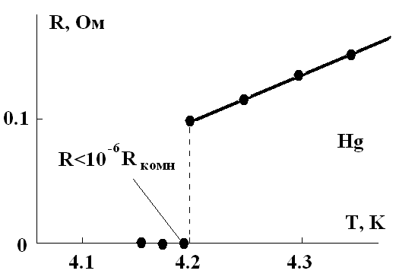
ΔТ=0.03 К. Противоречило всей колебательной теории сопротивления!
К.Оннес: «Это сверхпроводящее состояние».
Это было неожиданное открытие нового состояния материи.
4) 1913г. Нобелевская премия, 1957г. – микротеория явления (46 лет!)
5) Развитие (сначала медленно: нет гелия).
-Металлы (Pb Тс=7.2 K), новые классы сверхпроводников.
-Основные факты.
-Разные теории, Гинзбург-Ландау 1950г., БКШ 1957г.
-Разные типы СП (Абрикосов, будет изложено в следующих лекциях).
-Слабая СП (Джозефсон, 1962г.)
- ВТСП, Беднорц-Мюллер 1986г.
6) ВТСП
-1964г. Литтл, Гинзбург: поставлена проблема.
-Медленный рост температуры перехода в СП состояние: 10 лет=3 градуса. В 1986г. рекорд 24 К (Nb₃Ge).
-Конец 1986г. Беднорц-Мюллер (Швейцария): LaBaCuO Тс=30 K.
Нобелевская премия 1987г. (1 год!)
-Март 1987г. Chu: YBaCuO 90 K (>T_{N}=78 K).
-1993г. HgBaCaCuO Тс=135 K (сейчас при легировании фтором +F Тс =138 K).
Давление 400 катм критическая температура 164 К (+F Тс =167 K).
Это общепризнанный рекорд. Имеются указания на возможную СП при более высоких Т но, это может быть нестабильность, а может и не СП.
-Бурное развитие работ по ВТСП и просто по СП. У нас «перестройка».
2. Основные факты
2.1. Введение
1) Область температур от самых низких до 150-160 К.
2) СП состояние более упорядочено, чем нормальное состояние металла. Но упорядочение особое – в электронной системе. Решетка практически не меняется.
3) Парадокс: энергетический масштаб взаимодействия Δ~160 K≈10⁻² эВ, а E_{F}≈10 эВ. И упорядочиваются!
4) Квантовая природа и в то же время явление макромасштаба (L~километрам может быть; когерентность!)
2.2. R=0. Идеальный проводник.
Но нулю ли?
1) Измеряем V=RI при заданном I.
2) В СП фактически измеряем, что R<R_{пред}≡V_{пред} для аппаратуры.
Сенсация: черный анилин (переход D→M диэлектрик→металл).
3) «Нуль померить нельзя». Как же?
4) Первые опыты (Камерлинг Оннес, 1914г.): ток в кольце.
а. Если R≠0, то потери I²R и энергия (тока, поля Н) постепенно переходит в тепло и I→0.
б. Если R=0, то ток не затухает.
в. Схема эксперимента:
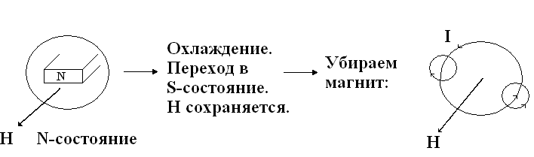
Возникает ЭДС $ε=−\frac{1}{c}⋅\frac{\text{dФ}}{\text{dt}}$, т.е. ток (закон Ленца: сохранение Н).
В нормальном металле (R≠0) все то же самое, но I(t)→0. Это (затухание тока) и смотрят годами!
Энергия переходит в тепло (если R≠0), т.е. изменение энергии кольца равно тепловой мощности:
$−\frac{d}{\text{dt}}\left(\frac{{\text{LI}}^{2}}{2}\right)={\text{RI}}^{2}$.
Решение этого уравнения:
I(t)=I_{o}⋅exp(-Rt/L). (2.1)
Здесь I_{o}≡I(0), L-коэффициент самоиндукции кольца [ε_{инд}=-L(dI/dt)]. Практическая единица: Генри=В⋅с/А=Гн.
Пример:
кольцо r=5 см, провод диаметром 1 мм.
Тогда его L=1.3⋅10⁻⁷ Гн.
Если при t=1 ч, ΔI/I=1% (это достаточно легко померить),
то R=4⋅10⁻¹³ Ом.
5) Как измерить затухание тока?
а) Первые опыты – по отклонению магнитной стрелки (Н ведь меняется в кольце).
б) К.Оннес, Тюин: торсионный подвес (упругая нить).
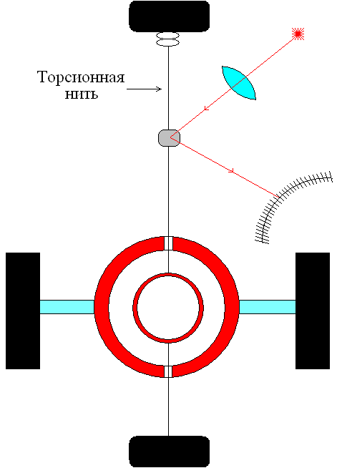
В обоих кольцах – незатухающие токи (знаем, как их завести). Эти токи (т.е. их Н) стремятся установить кольца параллельно друг другу (минимум энергии). Развернем внутреннее кольцо: нить закрутится.
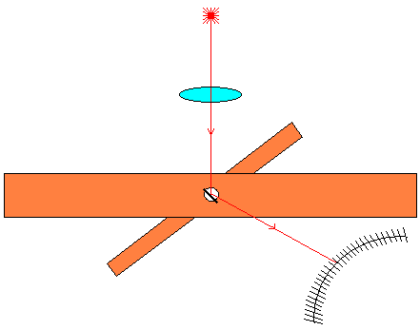
Равновесие – равенство вращающих моментов токов и нити. И смотреть затухание, по (2.1) определять R.
в )Куин, Иттнер (1962г.), улучшив установку (Pb цилиндр с очень тонкими стенками, L=1.4⋅10⁻¹³ Гн), нашли: ΔН<2% за 7 ч. Откуда получили, что удельное сопротивление в СП состоянии ρ<4⋅10⁻²³ Ом⋅см.
г) В еще более точном эксперименте, который длился 2.5 года (!), найдено, что
ρ<10⁻²³ Ом⋅см. Сейчас (метод СКВИДа) ρ<4⋅10⁻²⁵ Ом⋅см.
Н.Б.Брант. Соросовский журнал, 1996г.
У меди ρ=10⁻⁹ Ом⋅см при НТ.
Т.е. R=0. Т.е СП – идеальный проводник.
д) Парадокс с классической теорией электропроводности:
1) Перенос тока электронами.
2) Рассеяние электронов на дефектах и колебаниях атомов (фононах) дает R.
3) С понижением Т сопротивление падает, т.к. уменьшается амплитуда колебаний атомов.
Нельзя понять, почему R падает резко при Т≠0.
Т.е. сверхпроводимость – квантовый эффект.
Но этого мало: рассеяние электронов-волн также не отвечает на вопрос, почему R падает резко при Т≠0.
Т.е. сверхпроводимость – коллективный эффект.
Ответ: резко меняется состояние системы электронов из-за их взаимодействия. Но это уже в теоркурсе.
Рассуждение о СП кольце и атоме.
1) СП кольцо напоминает атом.
2) Электроны в атоме не затухают – Боровские орбиты.
3) При этом целое число длин волн укладывается на орбите.
Точно также в СП кольце.
2.3. Критическая температура Т_{с}.
Введем первый критический параметр СП.
Вы уже видели переход в СП состояние (кривая Камерлинг Оннеса). По изменению сопротивления.
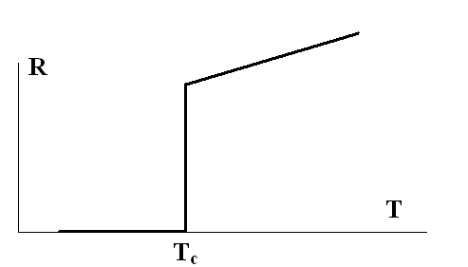
Это фазовый переход. Конечно, он не может быть бесконечно узким. В чистых металлах его ширина ΔТ составляет 10⁻³ К.
Неоднородности, флуктуации (особенно в тонких СП пленках), примеси, дефекты расширяют переход. Нарисуем его в большом масштабе.
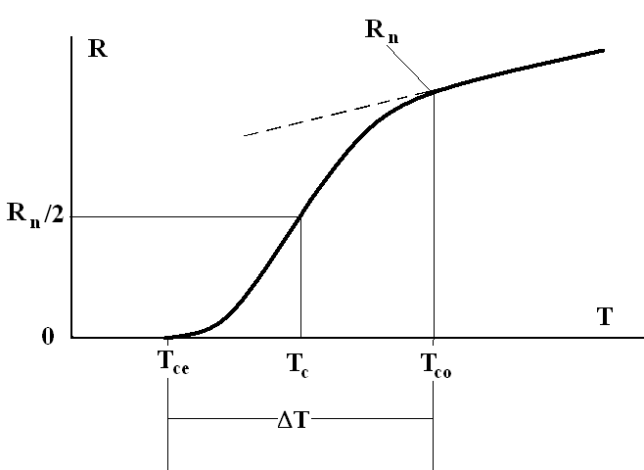
Т_{с}=f(P,H,концентрации примесей). Магнитные примеси (Fe) очень резко понижают Т_{с} в обычных сверхпроводниках (доли процента могут подавить переход).
Nb Т_{с}=9.25 K (максимум у элементов при нормальном давлении).
Родий (Rh) Т_{с}=3⋅10⁻⁴ K=0.3 мК (пока самая низкая у чистых элементов).
J.E.Hirsh. Обзор 1997г.
2.4. В=0.
«Выталкивание магнитного поля» из массивного сверхпроводника.
Мейснер, Оксенфельд – 1933 год.
2-ой фундаментальный факт.
Это происходит независимо от условий эксперимента.
Эффект Мейснера-(Оксенфельда).
1. Наблюдают по изменению индуктивности L катушки при переходе образца в СП состояние (аналог изменения L катушки с магнитным сердечником).
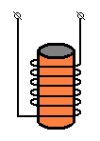 Меняют Т.

Н от внешнего соленоида
2. B=H+4πM,
здесь М-намагниченность. Единицы CGS, Гаусс.
В=0, т.е. M = –(1/4π)H. M=κH, κ-восприимчивость.
Т.е. κ = –1/4π. Это диамагнетик (знак минус, намагничивается против поля).
Это идеальный (!) диамагнетик, т.к. ⏐κ⏐=max.
Полностью компенсирует приложенное к нему поле.
3. Физика – незатухающие токи.
Это явление не следует (хотя связано) из идеальной проводимости.
Т.е. В=0 – фундаментальное свойство СП-ков.
Итак, СП=идеальный проводник (R=0) + идеальный диамагнетик (κ = –1/4π).
Это два самых «главных» свойства сверхпроводников, другие – кратко.
Но сначала – другие критические параметры: оказывается, есть и другие, кроме Т_{с}.

